GYM MARLY - AULNOY.
BULLETIN D’INSCRIPTION : SEMI - COMPÉTITIF

PRE-POUSSIN PRE-POUSSINE

A REMETTRE IMPERATIVEMENT AVANT LA PREMIÈRE SÉANCE.

NOM : PRÉNOM :

DATE DE NAISSANCE : / / .

ADRESSE :

VILLE :

Adresse Mail (Indispensable … Très lisible ! ) :

PÈRE : (Divorcé ? ) MÈRE : (Divorcé ? )

NOM : NOM :

PRÉNOM : PRÉNOM :

TÉL. : 0 . . . . TEL. : 0 . . . .

PROFESSION : PROFESSION :

VILLE : VILLE :

Si vous êtes divorcés, qui à l'autorisation parentale ? :

Votre enfant a t'il l'autorisation de repartir seul de la salle d'entraînement : OUI NON

Quelles sont les personnes (Hors parents) habilitées à le reprendre :

Quelles sont les personnes non-habilitées à le reprendre :

Avez-vous des problèmes médicaux à nous signaler :

J'ai bien été informé :
Que mon enfant doit obligatoirement assister à un nombre de séances minimum par semaine, en moyenne, pour rester dans ce groupe (Voir sur la feuille de renseignement du groupe).
Qu'aucun remboursement de cotisation n'est possible, quel que soit la raison.
Nous affirmons avoir pris connaissance des règlements et des statuts du club, et nous nous engageons à les respecter, de même que le règlement de la salle de sport. (Documents affichés et disponibles, sur demande, auprès du Président).
Pour les majeurs : J'autorise les dirigeants du club à me prendre en photo et vidéo, et à diffuser ces photos et vidéos sur leurs sites et autres supports. Ces images peuvent faire l'objet d'une commercialisation.
Pour les mineurs : Nous, parents, autorisons les dirigeants du club à prendre notre enfant en photo et vidéo, et à utiliser ces photos et vidéo sur leurs sites et autres supports. Ces images peuvent faire l'objet d'une commercialisation.

SIGNATURES DU OU DES PARENTS OU DE L'ADULTE.

PÈRE : LE : / / 20 . MÈRE :

Documents à nous remettre si nous possédons un C M de 2022-2023-2024.
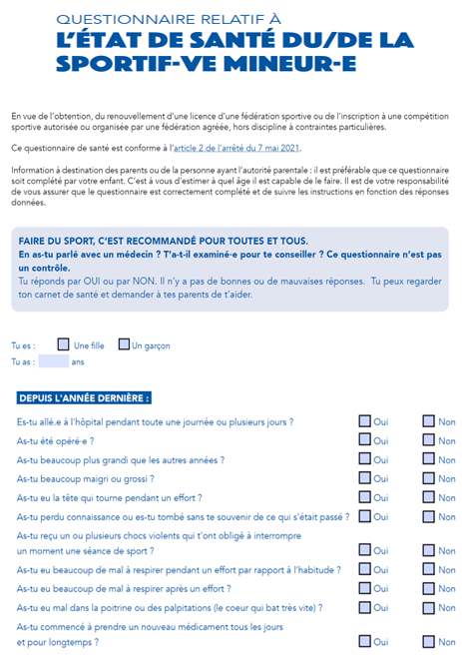
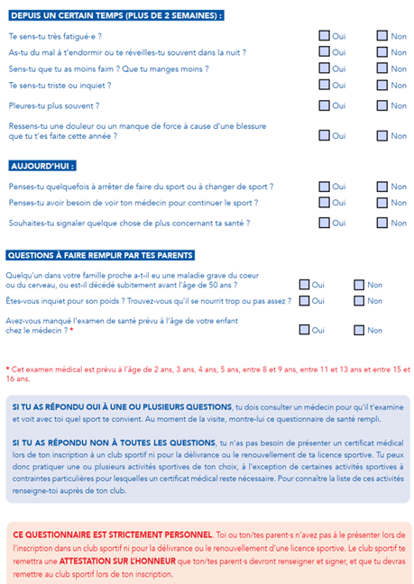

Document à nous remettre si nous possédons un C M de 2022-2023-2024.

ATTESTATION :

Je soussigné (Nom – Prénom) :

Représentant légal de l'enfant :

Atteste avoir renseigné le questionnaire de santé de mon enfant,
préalablement à sa demande d'adhésion au club de Gym de Marly-Aulnoy,
pour la saison 202 - 202 .
J'atteste avoir répondu NON à toutes les questions (Faute de quoi un certificat médical est obligatoire).

Fait à : Le : / /202 .

Signature :

